Рекомендации родителям в сфере профилактики формирования психологического неблагополучия в развитии ребенка:
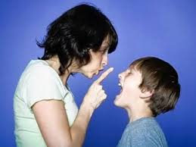
- Создавайте в семье спокойную, жизнерадостную обстановку.
- Проявляйте искренний интерес к личности ребенка, его состоянию, настроению.
- Организовывайте жизнедеятельность детей таким образом, чтоб у них накапливался положительный опыт добрых чувств.
- Собственным поведением демонстрируйте уважительное отношение к детям, бабушкам, дедушкам, к окружающим.
- В ходе обучающих занятий учитывайте возрастные особенности и интересы детей.
- Создавайте условия для формирования у детей положительных взаимоотношений со сверстниками, привязанности и доверия к взрослым
- Учите детей осознавать свои эмоциональные состояния, настроения и чувства окружающих людей.
- Учите детей устанавливать связь между поступками, событиями, настроением и самочувствием людей.
- При организации взаимодействия чаще пользуйтесь поощрением, поддержкой детей, чем порицанием и запрещением.
- Создавайте условия для эффективного доверительного сотрудничества с ребенком.

Практический инструментарий.
Чему научатся дети, каким будет их эмоциональное состояние, зависит от вашего настроения, от вашего умения управлять собой, от вашей способности решать личностные проблемы. Таким образом, чтобы не оказывать пагубного влияния на детей, нужно в первую очередь разобраться с собой, со своими эмоциональными проблемами, причинами, их вызывающими, найти выход из стрессовых ситуаций, а только затем – с причинами детских эмоциональных проблем и путями их коррекции. Начнем с себя…
1. Экспресс-прием снятия эмоционального напряжения: дыхание по йоге.
Эффективным способом снятия напряжения является расслабление на фоне йоговского дыхания: сядьте свободно на стуле, закройте глаза и послушайте свое дыхание: спокойное, ровное. Дышите по схеме 4 + 4 + 4: четыре секунды на вдох, четыре секунды на задержку дыхания, четыре на выдох. Проделайте так три раза, слушая дыхание, ощущая, как воздух наполняет легкие, разбегается по телу до кончиков пальцев, освобождает легкие. Других мыслей быть не должно. Пауза закончена. Вы спокойны. Улыбнитесь.
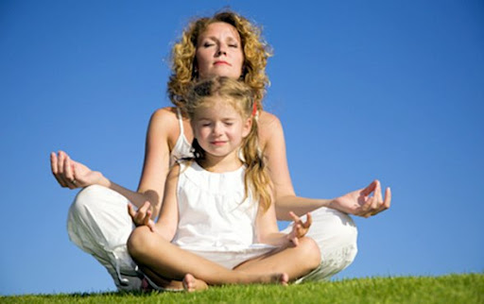
2. Экспресс-прием для снятия отрицательного напряжения через напряжение.
- Сожмите кисти в кулаки как можно сильнее. Напрягите руки. Разожмите кулаки и пошевелите пальцами. Встряхните их. Испытайте чувство расслабления. Негативные чувства «живут на загривке», поэтому важно расслабить плечи.
- Приподнимите плечи с напряжением, затем опустите их. Повторите 3 раза, затем поднимите каждое плечо несколько раз. Положите подбородок на грудь. Поверните подбородок и шею направо, затем налево. Повторите 3 раза, повращайте шеей. Сядьте прямо и удобно. Почувствуйте, как расслабилась шея.
- Сложите руки в «замок» перед собой. Потянитесь, напрягая руки и плечи. Расслабьтесь. Встряхните кисти.
3. Поперечное расслабление и напряжение.
Удобно сядьте или лягте. Сделайте несколько глубоких вдохов и выдохов и почувствуйте, как ваше тело расслабилось и стало приятно тяжелым. Теперь попробуйте напрячь каждый мускул... Напрягите все мускулы...
Теперь расслабьтесь. Отпустите все напряжение. Обратите внимание на чувство облегчения... Повторите все сначала. Напрягите каждый мускул... Держите напряжение... Расслабьтесь, отдохните и почувствуйте облегчение... Сделайте глубокий вдох и задержите дыхание... Вдыхайте очень глубоко и выдохните, выдохните весь воздух до конца. Почувствуйте, как напряжение оставляет ваше тело... Теперь дышите нормально, вдох-выдох. Каждый раз выдыхая, обращайте внимание на то, как напряжение уходит из вашего тела.
Расслабьте все тело, но сожмите челюсти и очень крепко закройте глаза. Челюсти напряжены. Глаза плотно закрыты. Пусть все остальное тело остается расслабленным, обращайте внимание на ощущение напряжения в челюстях, глазах и лице... Расслабьте челюсти и веки. Пусть они расслабятся, как все ваше тело... Насладитесь контрастом... Теперь откиньте назад голову и ощутите напряжение в шее... Пожмите плечами и поднимите их. Ваша шея, плечи и верхняя часть спины должны быть напряжены. Все остальное тело продолжает оставаться расслабленным. Обратите внимание на разницу между напряжением в шее и спине и напряженностью во всем остальном теле... Теперь расслабьте плечи, мягко опустите их и верните голову в удобное положение. Насладитесь свободным ощущением, расслабьтесь еще полнее... Расслабляя все тело, сожмите кулаки и напрягите живот... Задержите свое внимание на этом напряжении.
Отпустите напряжение. Расслабьтесь и отдохните... Теперь напрягите ягодицы и бедра, опустите пальцы ног вниз, чтобы напрячь икры. Почувствуйте напряжение в бедрах, ягодицах и икрах. Пусть все остальное тело остается расслабленным... Все, что выше бедер, расслаблено, напряжение сохраняется только в бедрах и ниже... Теперь перестаньте напрягаться, расслабьтесь и дайте ощущению покоя разлиться по вашему телу. Расслабьтесь полностью. Вдыхая, произносите про себя слово «вдох», а выдыхая, – «выдох». Продолжайте расслабляться таким образом, сколько захотите, мягко и легко вдыхая и выдыхая.
4. Диафрагмальная гимнастика.Её можно делать сидя, стоя или даже во время ходьбы (главное, чтобы туловище было выпрямленным):
Вдохните через нос и направьте воздух в живот, немного раздув его при этом. Ваш вдох должен быть как можно более долгим, но естественным.
После вдоха задержите дыхание на несколько секунд, а потом медленно выдохните. Выдыхайте воздух как можно медленнее, начиная с низа живота через верхнюю часть живота, грудь и через нос. При выдохе не забывайте втянуть живот немного больше обычного. Выдохнув через нос, немного задержите дыхание. Повторите новый цикл дыхания. Выполняйте это упражнение на протяжении 15 минут.

Другой вариант:
- Лягте на спину и положите книгу на живот. Дышите так, чтобы книга поднималась от вашего дыхания.
- Сядьте и положите правую руку на живот, а левую на грудь. Дышите так, чтобы поднималась только ваша правая рука.
- Дышите со счетом до 5: пять секунд на вдох и пять на выдох.
- Повторяйте слова синхронно с ритмом дыхания: «С каждым вдохом я расслабляюсь, с каждым выдохом я улыбаюсь».
5. Микропаузы активного отдыха.
Очень важно давать себе возможность регулярно освобождаться от исподволь накопившегося напряжения, выдерживая микропаузы активного отдыха.
Несколько раз в день занимайтесь следующим упражнением:
- Начните с плавного вращения глазами – сначала в одном направлении, затем в другом. Зафиксируйте свой взгляд на отдельном предмете. И затем переключите его на предмет, расположенный поблизости.
- После этого займитесь челюстью и широко зевните несколько раз.
- Расслабьте шею, сначала покачав головой, затем покрутив ею из стороны в сторону.
- Поднимите плечи и медленно опустите.
- Расслабьте запястья и поводите ими.
- Сожмите и разожмите кулаки, расслабляя кисти рук.
- Теперь обратитесь к торсу. Сделайте несколько глубоких вдохов.
- Затем мягко прогнитесь в позвоночнике вперед-назад и из стороны в сторону.
- Напрягите и расслабьте ягодицы, а затем икры ног.
- Покрутите ступнями, чтобы расслабить лодыжки. Сожмите и распрямите пальцы ног.

В данном случае вы прорабатываете 12 зон тела.

А эти упражнения можно выполнять с детьми.
Для начала устройтесь как можно удобнее на своем месте. Откиньтесь на спинку стула, ноги опустите на пол, пусть обе ваши руки свободно свисают или лежат на коленях. Теперь закройте глаза и не открывайте их, пока я вас об этом не попрошу. Помните, что вы должны очень точно выполнять, прилагать все свои усилия, прислушиваться к своему телу.
. Представьте, что в вашей левой руке лежит целый лимон Как можно сильнее сожмите его. Постарайтесь выдавить из него весь сок. Чувствуете, как напряглись ваши рука и ладонь, когда вы его сжимаете? А теперь выроните его. Обратите внимание на свои ощущения, когда рука расслаблена. Теперь возьмите другой лимон и сожмите его. Постарайтесь сжать его еще сильнее, чем первый. Теперь выроните этот лимон и расслабьтесь. И снова возьмите лимон левой рукой и постарайтесь выжать из него весь сок до капельки. Не оставляйте ни единой капельки! Сжимайте все сильнее! Теперь расслабьтесь, пусть лимон сам выпадет из вашей руки. (Повторить весь процесс для правой руки.)
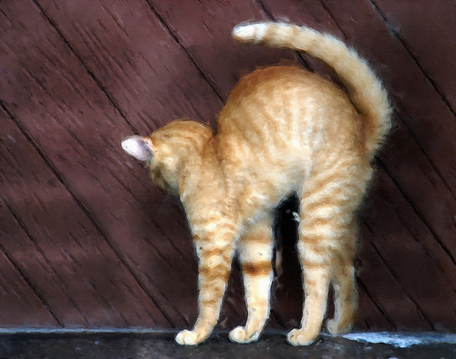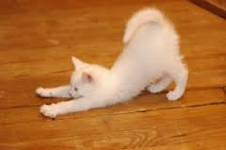
Представьте, что вы ленивые коты и кошечки. Вообразите, что вам хочется потянуться. Вытяните руки вперед. Поднимите их высоко над головой. Теперь откиньте назад. Почувствуйте, как напряглись ваши плечи. Тянитесь как можно сильнее. А теперь уроните руки по бокам. Давайте еще потянемся. Вытяните руки перед собой, поднимите их вверх, над головой, откиньте назад как можно дальше. Тянитесь сильнее. А теперь быстро уроните руки. Давайте потянемся, как настоящие коты. Попробуем дотянуться до потолка. А теперь быстро опустите руки, пусть они упадут сами. Почувствуйте расслабление, тепло.
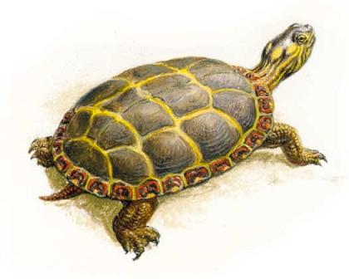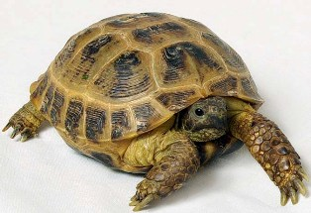
А теперь представьте, что вы – маленькие черепашки, сидящие на камушке, на берегу маленького симпатичного пруда, греетесь, расслабившись на солнышке. Вам так приятно, тепло и спокойно. Вдруг вы почувствовали опасность! Черепашки быстро прячут головы под панцирь. Постарайтесь поднять ваши плечи вверх до ушей, а голову втянуть в плечи. Втягивайте сильнее. Но, наконец, опасность миновала. Вы можете вытащить голову, снова расслабиться и блаженствовать на теплом солнышке. Но берегитесь, приближается еще большая опасность! Торопитесь, быстрее прячьтесь в своем домике, сильнее втягивайте голову! Старайтесь как можно сильнее ее втянуть, а то вас могут съесть. Но опасность миновала, и опять можно расслабиться. Теперь вы в полной безопасности. Больше никто не появится, не о чем беспокоиться и некого бояться. Вы чувствуете себя хорошо и спокойно.
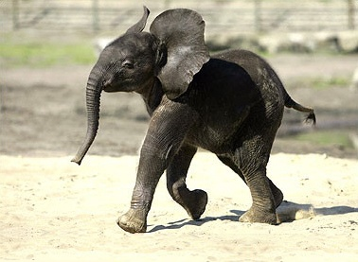 Ого!
К нам приближается симпатичный маленький слоненок. Но он не смотрит себе под ноги и не видит, что вы лежите у него на пути в высокой траве. Вот-вот он наступит на ваш живот! Не двигайтесь, уже нет времени отползти в сторону! Просто подготовьтесь: сделайте ваш живот очень твердым, напрягите все мускулы как следует. Оставайтесь так лежать. Но, кажется, он сворачивает в сторону... теперь можно расслабиться. Пусть ваш живот станет мягким, как тесто, расслабьте его как следует. Но вот слоненок опять повернул в вашу сторону. Берегитесь! Напрягите ваш живот! Сильнее! Если слоненок наступит на твердый живот, вы не почувствуете боли. Превратите ваш живот в камень. Все, опять слоненок свернул в сторону, можно расслабиться. Все хорошо, вы отдыхаете и чувствуете себя легко и спокойно.

А теперь представьте, что вам нужно протиснуться через очень узкую щель в заборе, между двумя досками, на которых так много заноз. Надо стать очень тоненьким, чтобы протиснуться и не получить занозу. Втяните живот и постарайтесь, что бы он прилип к позвоночнику. Станьте тоньше, еще тоньше, ведь вам очень нужно протиснуться через забор! А теперь передохните, уже не надо «утоньшаться». Расслабьтесь и почувствуйте, как живот «распускается», становиться теплым. Втяните живот. Подтяните его к самому позвоночнику. Станьте совсем тоненькими, напрягитесь. Вам очень нужно протиснуться, а щель такая узкая. Ну все, вы пробрались, и ни одной занозы! Можно полностью расслабиться. Откиньтесь на спину, расслабьте живот, пусть он станет мягким и теплым. Как вы хорошо себя чувствуете! Вы все сделали замечательно!
А теперь представьте, что вы стоите в большой луже с илистым дном. Постарайтесь вдавить пальцы своих ног глубоко в ил. Попытайтесь достать до самого дна, где ил заканчивается. Напрягите ноги, чтобы получше вдавить ступни в ил. Растопырьте пальцы ног, почувствуйте, как ил продавливается вверх между ними. А теперь выйдите из лужи. Дайте своим ногам отдохнуть и погреться на солнышке. Пусть пальцы ног расслабятся. Это очень приятное чувство. Всё напряжение ушло. Вы чувствуете в ногах приятное покалывание, как по ним приятно разливается тепло.
Оставайтесь расслабленными. Пусть всё тело станет слабым и безвольным, почувствуйте, как каждый мускул «распускается». В течение всего дня вспоминайте, насколько приятно это ощущение расслабленности и спокойствия. Теперь можно открыть глаза.
Эти упражнения можно выполнять перед сном, чтобы легко заснуть, или в течение дня для хорошего настроения!
